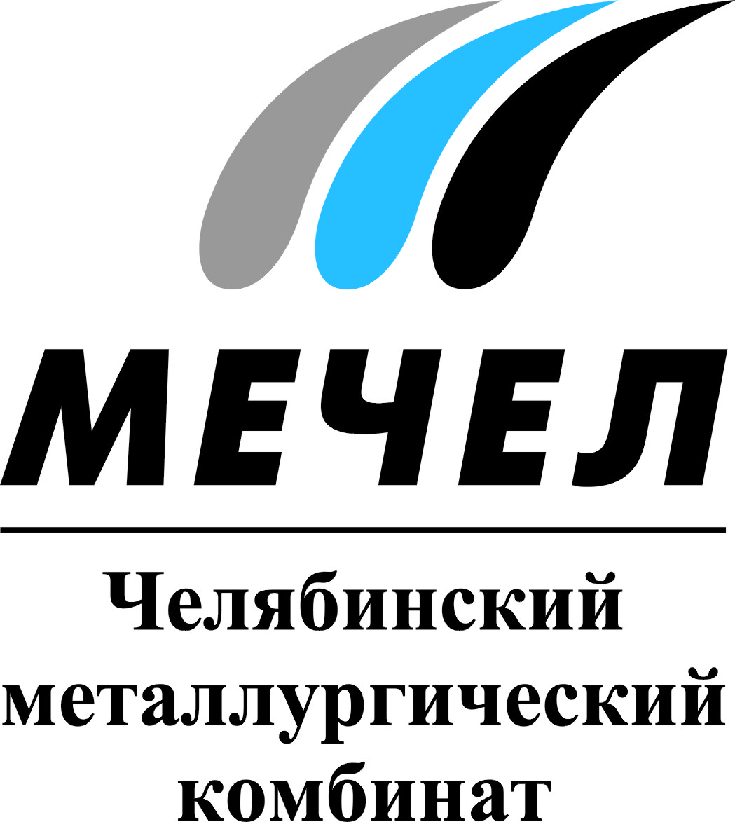

ЧМК ПОВЫСИЛ ЭФФЕКТИВНОСТЬ РАБОТЫ ЛИТЕЙНОГО КРАНА

Челябинск, Россия – 18 июня 2015 г. – Специалисты Челябинского металлургического комбината (входит в Группу «Мечел») модернизировали литейный кран электросталеплавильного цеха (ЭСПЦ) №6. Реконструкция и пусконаладочные работы выполнены в течение 25 суток. Объем затрат составил около 35 млн рублей.
Проведенная модернизация улучшила функциональные возможности литейного крана, увеличив скорость работы и количество выполняемых операций, а также повысила его надежность. Данный агрегат предназначен для транспортировки грузов и переноса ковшей с жидким металлом. От эффективности его работы зависят объемы производства стальных заготовок - слябов.
В ходе работ произведена полная замена электрооборудования и установлена современная система управления. Обновленный кран обладает повышенной быстроходностью при перемещении и подъеме груза. Электрическая часть компьютеризирована, имеются все необходимые для современного оборудования системы безопасности. Кран успешно прошел статические, динамические и горячие испытания.
ЭСПЦ №6 выпускает заготовку, используемую при производстве листового проката ЧМК. Номенклатура продукции цеха включает углеродистые, электротехнические, высококачественные конструкционные и коррозионностойкие марки стали. Годовая проектная производительность ЭСПЦ-6 превышает 800 тысяч тонн. Цех оснащен современным комплексом по производству качественных и нержавеющих сталей в составе агрегатов внепечной обработки металла и машины непрерывного литья заготовок.

***
Екатерина Долдина
Тел.: (351) 725-40-48
Е-mail: ekaterinadoldina@mechel.ru
***
ОАО «Челябинский металлургический комбинат» – одно из крупнейших отечественных предприятий полного металлургического цикла по выпуску качественных и высококачественных сталей, а также основной производитель нержавеющей стали в России. ЧМК – одно из немногих предприятий страны, которому дано право присваивать продукции собственный индекс «ЧС» («Челябинская Сталь»). Комбинат входит в металлургический дивизион Группы «Мечел», находящийся под управлением ООО «УК Мечел-Сталь».
***
«Мечел» — глобальная горнодобывающая и металлургическая компания, в которой работают более 70 тысяч человек. Продукция компании поставляется в Европу, Азию, Северную и Южную Америку, Африку. «Мечел» объединяет производителей угля, железной руды, стали, проката, ферросплавов, тепловой и электрической энергии. Все предприятия работают в единой производственной цепочке: от сырья до продукции с высокой добавленной стоимостью.

